LAMPIRAN

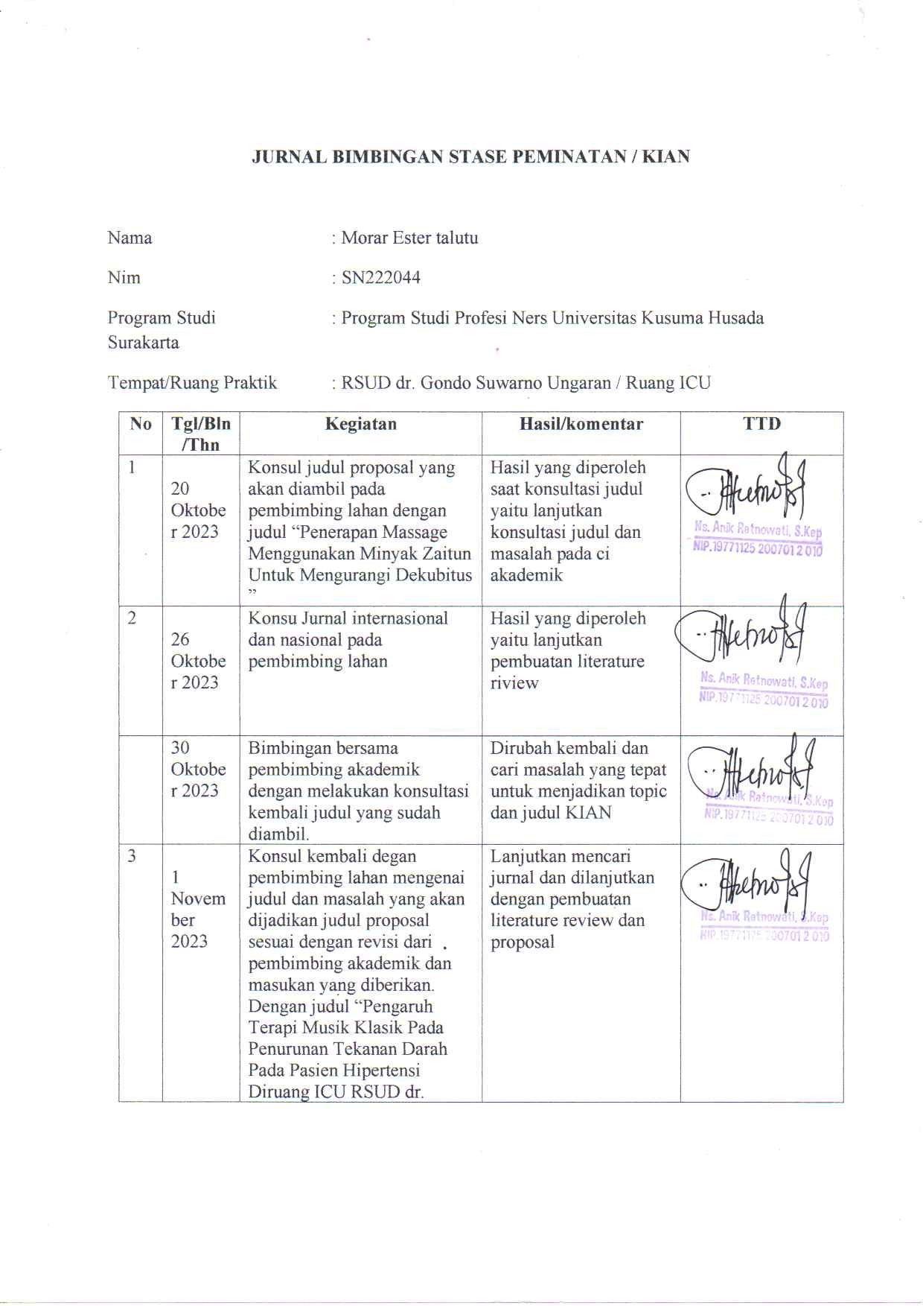

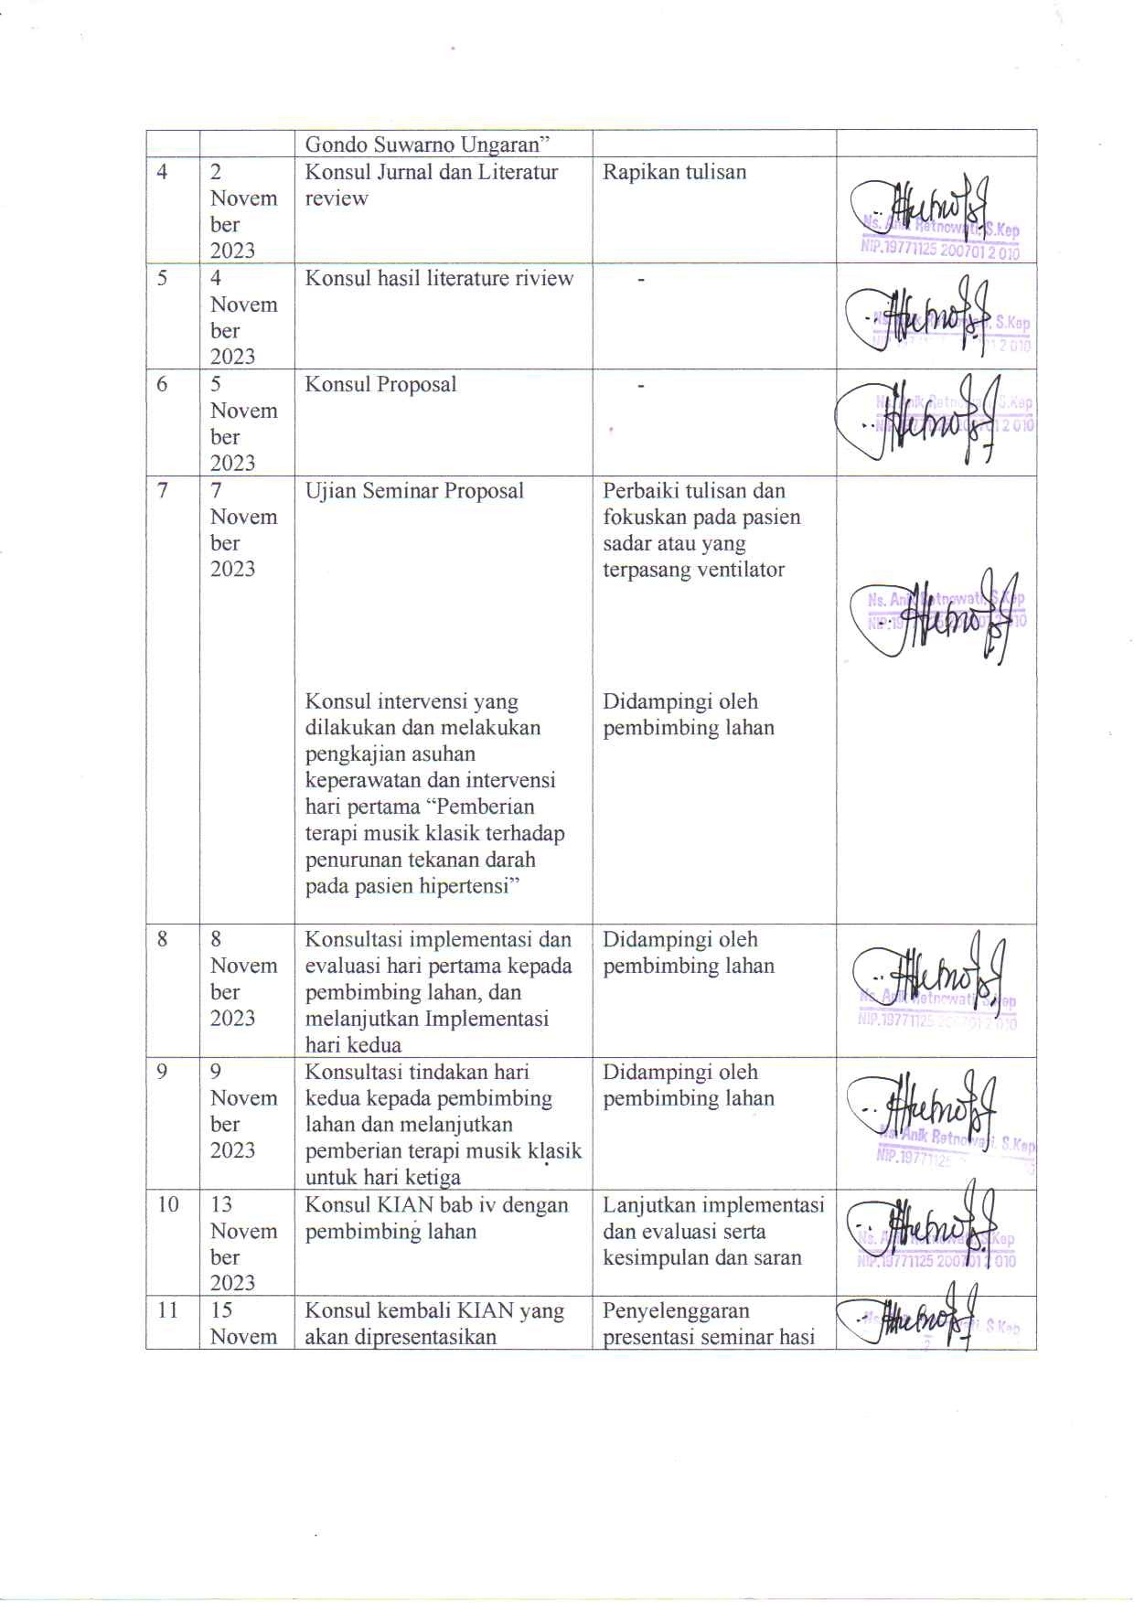

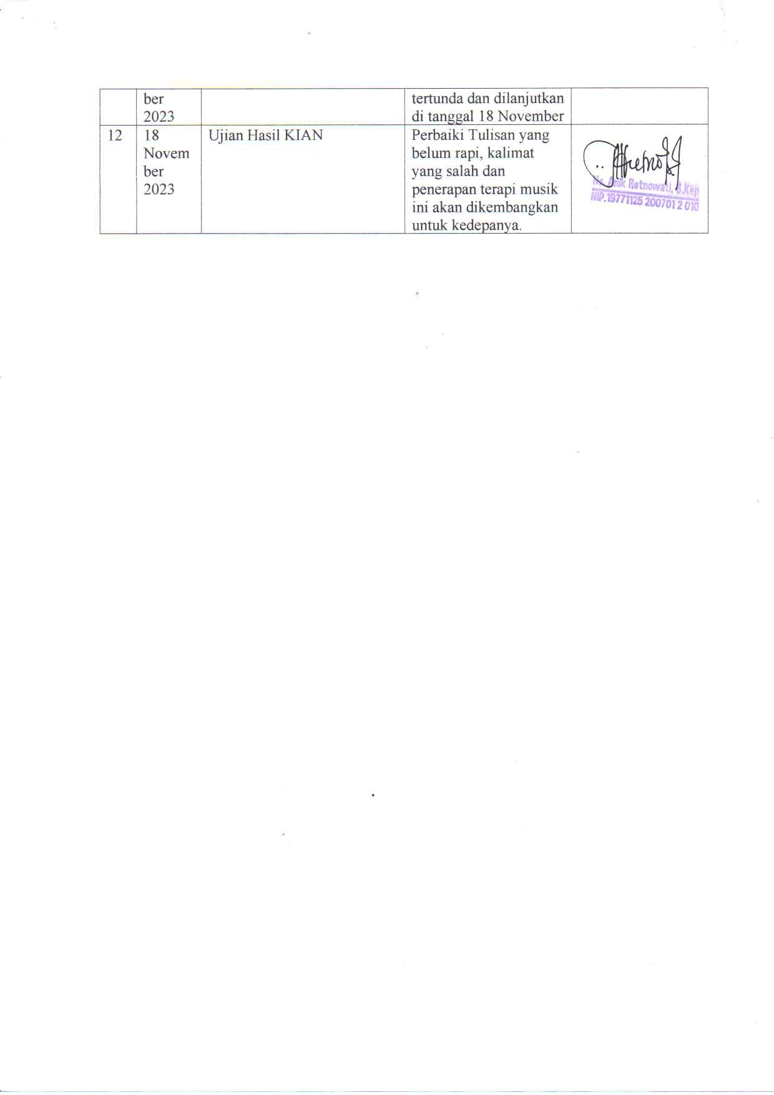

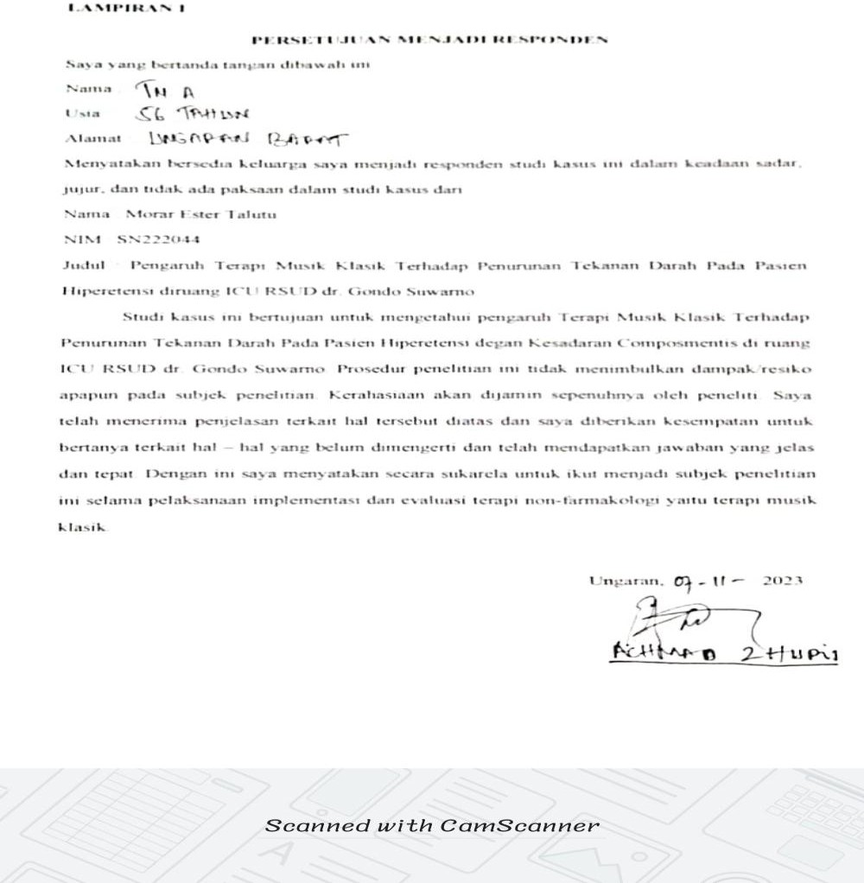

  - Bukti Literatur Review Jurnal

  - B. Hasil dan Analisis penelitian

Judul Artikel, Nama Penulis, Tahun | Population | Intervention | Comparasion | Outcome
Pengaruh pemberian  terapi musik klasik terdahap | Populasi dalam  penelitian ini berjumlah 94 | Memberikan terapi musik  kalsik dengan menggunakan | Tidak terdapat intervensi pembanding | Berdasarkan hasil penelitian  yang didapat menunjukan

penurunan tekanan darah pada pasien hipertensi di desa Mosso Maluku | orang dengan pembagian 47 orang kelompok kontrol dan 47 orang untuk kelompok perlakuan yang memenuhi syarat kriteria inklusi: penederita hipertensi dengan kesadararan kompos mentis. usia penderita 17 –  85 tahun, orientasi waktu/ tempat/ orang baik, dapat membaca dan menulis, pasien bersedia menjadi responden dan Kriteria eksklusi: penderita hipertensi dengan komplikasi (stroke). Di desa Mosso  Maluku. | MP3 Player  dengan tempo  lagu 60-80  permenit  Player dengan tempo lagu 60-  80 per menit. |  | bahwa tekanan darah systole dan diastole antara kelompok kontrol dan perlakuan bermakna secara signifikan setelah diberikan intrvensi (p < 0,0001). Hasil penelitian ini sejalan dengan penelitian (Shankar et al., 2020) yang menyatakan bahwa dalam penelitian yang dilakukan dimana mereka mengevaluasi respon perlakuan musik klasik  pada peserta  200 lansia hipertensi maka diperoleh penurunan yang signifikan pada Tekanan darah (P  <0,0001).
Pengaruh terapi musik klasik terhadap penurunan tekanan darah pada pasien  hipertensi di | Populasi pada penelitian ini adalah pasien yang mengalami hipertensi di  Panti Sosial | Intervensi yang diberikan berupa terapi musik klasik yang akan diberikan pasien hipertensi  selama 7 hari | Tidak terdapat intervensi pembanding | Hasil analisis univariat diketahui bahwa sebelum diberikan terapi musik  klasik dari 30

Panti Sosial Ttresna Werdha Palembang tahun 2019 | Tresna Werdha Teratai Palembang yang berjumlah 44 responden. | dengan durasi 17 menit dan akan diberikan perbandingan tekanan darah  sebelum dan sesudah dilakukan terapi musik klasik. | responden tekanan darah tinggi sebanyak 19 responden (63,3%)  sedangkan tekanan darah rendah sebanyak sebanyak 11 responden (36,7%).  Sesudah diberikan terapi musik klasik dari 30 responden tekanan darah tinggi sebanyak 8 responden (26,7%)  sedangkan tekanan darah rendah sebanyak sebanyak 22 responden (73,3%).  Hasil analisis bivariat diketahui bahwa nilai rata-rata tekanan darah sebelum diberikan terapi musik klasik sebesar 159,67/96,00  dengan standar deviasi 11,885/7,701  sedangkan nilai ratarata

 |  |  |  | tekanan darah
 |  |  |  | sesudah
 |  |  |  | diberikan
 |  |  |  | terapi musik
 |  |  |  | klasik sebesar
 |  |  |  | 139,00/93,33
 |  |  |  | dengan standar
 |  |  |  | deviasi
 |  |  |  | 9,948/5,467.
 |  |  |  | Dari nilai mean
 |  |  |  | diketahui
 |  |  |  | bahwa terdapat
 |  |  |  | penurunan
 |  |  |  | tekanan darah
 |  |  |  | sebesar
 |  |  |  | 20,667/2,667.
 |  |  |  | Dari hasil uji
 |  |  |  | statistik
 |  |  |  | diketahui nilai
 |  |  |  | p value = 0,000
 |  |  |  | < dari α = 0,05.
 |  |  |  | Dari hasil uji
 |  |  |  | statistik
 |  |  |  | diketahui nilai
 |  |  |  | p value = 0,000
 |  |  |  | < dari α = 0,05
 |  |  |  | yang berarti
 |  |  |  | bahwa ada
 |  |  |  | pengaruh
 |  |  |  | musik klasik
 |  |  |  | terhadap
 |  |  |  | penurunan
 |  |  |  | tekanan darah
 |  |  |  | pada pasien
 |  |  |  | dengan
 |  |  |  | hipertensi.
Pengaruh | Penelitian ini | Penelitian ini | Tidak terdapat | Hasil
Musik Klasik | berlokasi di | menggunakan | intervensi | penelitian ini
Terhadap | Klinik | desain penelitian | pembanding | ditemukan
Tekanan Darah | Ambalat | kuantitatif |  | responden
Pada Pasien | SESKO TNI | kuisioner |  | yang
Hipertensi di | Bandung pada | Pretest-Posttest. |  | mengalami
Klinik Ambalat | bulan | Penelitian ini |  | penurunan
SESKO TNI | September- | adalah |  | tekanan darah
Bandung | Oktober 2023. | mengungkapkan |  | setelah
 | Dan | hubungan sebab |  | dilakukan

 | dilakukan | akibat dengan |  | terapi musik
 | kepada 23 | cara melibatkan |  | klasik
 | responden. | satu kelompok |  | sebanyak 20
 |  | subjek yang di |  | orang (87%),
 |  | lakukan |  | sedangkan ada
 |  | pengukuran |  | 3 responden
 |  | tekanan darah |  | yang tidak
 |  | sebelum |  | mengalami
 |  | dilakukan |  | penurunan
 |  | intervensi dan |  | tekanan darah
 |  | kemudian di |  | (13%). Setelah
 |  | lakukan |  | dilakukan
 |  | pengukuran |  | wawancara,
 |  | tekanan darah |  | disimpulkan
 |  | lagi setelah |  | bahwa ketiga
 |  | dilakukan |  | orang tersebut
 |  | intervensi |  | kurang
 |  | (Notoadmojo, |  | menyukai
 |  | 2012). |  | musik klasik.
The Influence | Penelitian ini | Spesifik terapi | Tidak terdapat | Hasil
Of Classical | dilakukan | musik klasik | intervensi | penelitian
Music Therapy | dengan | diberikan | pembanding | jurnal pertama
To Decrease | jumlah | dengan durasi |  | di Posyandu
Blood Pressure | responden 30 | 30-45 menit. |  | Lansia Desa
Of Patients | orang dengan | Saat diberikan |  | Waleng
With | hipertensi. | terapi musik, |  | Girimanto
Hypertension |  | klien berbaring |  | Wonogiri
In The Elderly |  | dengan posisi |  | setelah
 |  | nyaman, |  | diberikan
 |  | sedangkan |  | terapi musik
 |  | tempo harus |  | klasik dengan
 |  | sedikit lebih |  | durasi 30 menit
 |  | lambat, 50-70 |  | diketahui
 |  | ketukan/menit, |  | sebanyak 20
 |  | dengan |  | responden
 |  | menggunakan |  | mengalami
 |  | irama yang |  | penurunan
 |  | tenang. (Schou, |  | tekanan darah
 |  | 2016). |  | dengan
 |  |  |  | kategori
 |  |  |  | tekanan darah
 |  |  |  | normal tinggi
 |  |  |  | (66,7%), 7
 |  |  |  | responden
 |  |  |  | hipertensi
 |  |  |  | ringan (23,3%)

dan 3
responden hipertensi (10%).

  - Asuhan Keperawatan

ASUHAN KEPERAWATAN PADA TN. A DENGAN HIPERTENSI DI RUANG ICU RSUD dr. GONDO SUWARNO

Tanggal MRS | : 4 November 2023 | Jam | : 12.00 WIB
Tanggal Pengkajian | : 7 November 2023 | Jam | : 11.10 WIB
Metode Pengkajan | : Auto-anamnesa

PENGKAJIAN

  - BIODATA

    - Identitas Pasien

      - Nama : Tn. A

      - Umur : 56 tahun

      - Agama : Islam

      - Pendidikan : SMP

      - Pekerjaan : Buruh

      - Alamat : Ungaran Barat

      - Diagnosa Medis : Obs. Dispneu dd Pneumonia HT Emergency UAP

      - No. Registrasi : 5xxxxx

      - Dokter : dr. Selamat Hidayat, Sp.Pd

    - Identitas Penanggung Jawab

      - Nama : Ny. S

      - Umur : 27 tahun

      - Pendidikan : SMA

      - Pekerjaan : Ibu Rumah Tangga

      - Alamat : Ungaran Barat

      - Hubungan dengan Klien : Anak

RIWAYAT KEPERAWATAN

    - Keluhan Utama

Pasien mengeluh kadang sesak napas dan dada terasa nyeri.

    - Riwayat Penyakit Sekarang

Pasien mengalami gagal nafas dan dilarikan ke IGD RSUD dr. Gondo Suwarno. Setelah itu pasien dirawat di ruang ICU dr. Gondo Suwarno selama 3 hari. Selama perawatan pasien menggunakan ventilasi mekanik dan diberi sedasi analgetik.
    - Riwayat Penyakit Dahulu

      - Penyakit yang pernah dialami

        - Kanak-kanak : Batuk, pilek, demam

        - Kecelakaan : Tidak pernah

        - Pernah dirawat : Pernah karena Hipertensi

        - Operasi : Tidak pernah

      - Alergi : Tidak ada

      - Imunisasi : Lengkap

      - Kebiasaan : Makan tepat waktu

    - Riwayat Kesehatan Keluarga

Keluarga tidak ada yang mengalami penyakit jantung.

    - Riwayat Kesehatan Lingkungan Lingkungan rumah pasien bersih.

PENGKAJIAN FOKUS

Breathing :

Pasien terpasang nasal kanul kanul 3 Lpm, Respiratory Rate = 21 x/menit dan SPO₂ = 98 %.

Blood :

TD = 168/81 mmHg, Nadi = 78x/menit, CRT = < 2 detik, S = 36,3⁰C, kulit agak kering, dan tidak ada perdarahan eksternal.

Brain :

Saat dilakukan pengkajian, pasien dalam kondisi sadar penuh (compos mentis) dengan GCS 15 (E4V5M6), pupil isokor, reflek cahaya (+) saat diberi rangsang cahaya, tidak terdapat reflek patologis. Klien mampu berbicara dengan jelas. Pasien mengatakan dapat tidur
Pasien berada dibawah pengaruh obat sedasi analgetik. Sehingga tidak bisa dikaji GCS-nya dengan baik. Reflek cahaya + / +

Bladder :

Pasien menggunakan kateter urine.

Bowel :

Selama 3 hari perawatan di ICU pasien belum BAB. Pemeriksaan pada sistem pencernaan pasien mendapatkan hasil teraba massa pada rektal dan bising usus 4x/menit.

Bone :

Pasien berada dibawah pengaruh obat sedasi analgetik. Sehingga tidak bisa dikaji fungsinya dengan baik.

PEMERIKSAAN FISIK

    - Keadaan umum : Lemah

Kesadaran : Pasien sedang tidak sadar karena berada dibawah pengaruh obat sedasi analgetik.
- Tanda-tanda vital

  - Tekanan Darah : 119/68 mmHg, MAP = 83

  - Nadi

    - Frekuensi : 95 x/menit

    - Irama : Reguler

    - Kekuatan/isi : Normal

  - Respirasi

    - Frekuensi : 19 x/menit

    - Irama : Reguler 4) SPO₂ : 99 %.
5) Suhu : 36,6⁰C

    - Kepala

- Bentuk kepala : Mesochepal, tidak ada lesi, tidak ada benjolan

- Kulit kepala : Bersih, tidak ada lesi, tidak ada kotoran

- Rambut : Bersih,tidak ada bau, warna rambut putih beruban

- Muka

  - Mata

    - Palbebra : Normal

    - Konjungtiva : Tidak anemis

    - Sclera : Tidak ikterik

    - Pupil : Isokor

    - Diameter ka/ki : 3 mm/ 3 mm

    - Reflek terhadap cahaya : + / +

    - Penggunaan alat Bantu penglihatan : Tidak

  - Hidung : Terpasang selang NGT pada lubang hidung kiri.

  - Mulut : Terpasang ETT. Mukosa bibir kering.

  - Gigi : Tidak ada gigi lagi

  - Telinga : Bersih, simetris kanan dan kiri.

    - Leher

Tidak ada pembesaran tyroid dan jvp 5 cm.

    - Dada

- Paru-paru

Inspeksi : Pengembangan dada simetris, tidak ada jejas, tidak ada lesi Palpasi : Saat diberi rangsangan nyeri pasien tidak membuka mata tetapi badannya merespon dengan gerakan fleksi pada lengan.
Perkusi : Sonor

Auskultasi : Vesikuler

- Jantung

Inspeksi : Ictus cordis tampak

Palpasi : Ictus cordis teraba

Perkusi : pekak

Auskultasi : Lup-dup

    - Abdomen

- Inspeksi : Bentuk abdomen simetris

- Auskultasi : Bising usus 4 x/menit

- Perkusi : Dulllness

- Palpasi : Nyeri tekan abdomen (saat dipijat baru kelihatan)

    - Genetalia : Terpasang folley cateter

    - Rektum : Bersih, terpasang pampers

    - Ekstremitas

- Atas

Kekuatan otot : Tidak bisa dikaji dengan baik karena berada dalam ppengaruh sedasi analgetik.
ROM ka/ki : Tidak bisa dikaji dengan baik karena berada dalam ppengaruh sedasi analgetik.
Perabaan akral : Hangat

Capilary refill time : < 2 detik

Perubahan bentuk tulang : Tidak ada perubahan bentuk tulang

- Bawah

Kekuatan otot : Tidak bisa dikaji dengan baik karena berada dalam ppengaruh sedasi analgetik.
ROM ka/ki : Tidak bisa dikaji dengan baik karena berada dalam ppengaruh sedasi analgetik.

Perabaan akral : Hangat

Capilary refill time : < 2 detik

Perubahan bentuk tulang : Tidak ada perubahan bentuk tulang

b. Balance Cairan (24 jam terakhir) Tanggal : 13 November 2023 Jam : 09.00 WIB
Input Cairan (cc) |  | Total (cc)
Air (makan + minum) | 450 cc | 2.029,2 cc
Cairan infus | 1440 cc
Terapi injeksi | Omeprazole 20 cc + Furosemide 4 cc + SP Midazolam 72 cc + SP  ISDN 43,2 cc = 139,2
Air Metabolisme  (AM=5cc/kgBB) | -
Output Cairan (cc) |  | 1230 cc
Urine | 180 cc
Feses | -
Muntah | -
Perdarahan | -
Cairan drainage luka | -

Cairan NGT terbuka | -
Insensible Water Loss  (IWL) | 1050 cc
BALANCE CAIRAN (cc) |  | + 799,2 cc

TERAPI

Jenis Terapi | Dosis | Golongan & Kandungan | Fungsi & Farmakodinamik
Cairan IV :  Ringer Lactate | 60 cc/jam | Golongan Kristaloid | Mengembalikan cairan  elektrolit tubuh
Obat Peroral :  Klopidogrel | 1 x 75 mg | Antiplatelet | Mencegah serangan jantung
Obat Peroral :  Aspilet | 1 x 80 mg | NSAID (antiinflamasi  nonsteroid) | Mencegah pembekuan darah
Obat Peroral : Candesartan | 1 x 16 mg | Angiotensin receptor blockers | Membantu pembuluh darah melebar dan lemas, sehingga jantung mudah memompa  darah
Obat Peroral :  Adalat Oros | 1 x 30 mg | Calcium Chanel Blocker | Mengatasi nyeri dada akibat  penyakit jantung
Obat Parenteral :  Omeprazole | 2 x 40 mg | Proton pump inhibitor | Mengatasi tukak lambung

Obat Parenteral :  Furosemide | 2 x 20 mg | Loop Diuretik | Meningkatkan jumlah urine,  mencegah serangan jantung
Obat Parenteral :  Arixtra | 1 x 24 jam | Obat gangguan darah | Mengatasi pembekuan darah
Obat Parenteral : Midazolam  (Syringe pump) | 3 mg/jam | Benzodiazepin | Memberi rasa kantuk dan tidak sadarkan diri
Obat Parenteral : ISDN  (Syringe pump) | 1,8  mg/jam | Nitrat | Mengatasi nyeri dada akibat penyakit jantung
- ANALISA DATA

Nama : Tn. S

Umur : 88 tahun
No. CM : 2xxxxx

Diagnosa Medis : STEMI, gagal nafas

Hari/Tanggal/  Jam | Data Fokus | Problem | Etiologi
Senin, 13 Novemebr 2023 | DS :  - Perawat mengatakan selama 3 hari perawatan di ICU pasien belum BAB  DO : | Konstipasi (D.0049) | Penurunan motilitas gastrointestinal

- Keadaan umum pasien lemah.
- Bising usus 4x/menit

- Teraba massa pada rektal
- Pasien tidak menggunakan obat pencahar
- Diet pasien yaitu buring (bubur saring) dan susu yang diberikan melalui selang nasogastric.
- Pasien bed rest total.

- Pasien sedang dibawah pengaruh obat sedasi (syringe pump Midazolam 3 mg/jam)
- Pasien terpasang ventilasi mekanik dengan mode =
VSimV, RR = 12,

Volume Tidal = 400, PEEP = 5 cmHO, F₁O₂ = 80 %, P.
Support = 12.

Prioritas diagnosis keperawatan :

- Konstipasi berhubungan dengan penurunan motilitas gastrointestinal ditandai dengan belum BAB selama 3 hari perawatan di ICU, teraba massa pada rektal dan bising usus 4x/menit (D.0049).
- Nyeri akut berhubungan dengan agen pencedera fisiologis (Hipertensi) ditandai dengan meringis, mengeluh nyeri (D. 0077)

RENCANA/INTERVENSI KEPERAWATAN

Nama : Tn. S  Umur : 88 tahun | No. CM : 2xxxxx  Diagnosa Medis : STEMI, gagal nafas

No  Diagnos a | Tujuan dan Kriteria Hasil | Intervensi | Tanda  Tangan/ Nama
1. | Setelah dilakukan intervensi keperawatan selama 3 x 7 jam, maka eliminasi fekal (L.04033) membaik, dengan kriteria hasil :  - Teraba massa pada rektal menurun (5)  - Frekuensi defekasi membaik (5)  - Peristaltik usus membaik (5) | Manajemen Konstipasi (I.04155) Observasi :  - Periksa tanda dan gejala konstipasi  - Periksa pergerakan usus, karakteristik feses (konsistensi, bentuk, volume, dan warna)  - Identifikasi faktor resiko konstipasi (mis. Obat-obatan, tirah baring, diet rendah serat)  Terapeutik :  - Anjurkan diet tinggi serat  - Lakukan massage abdomen (Penerapan Swedish Abdominal Massage)  Edukasi :  - Jelaskan etiologi masalah dan alasan tindakan

- Anjurkan peningkatan asupan cairan, jika tidak ada kontraindikasi
Kolaborasi :

- Konsultasi dengan tim medis
tentang penurunan/peningkatan frekuensi suara usus

- TINDAKAN/IMPLEMENTASI KEPERAWATAN

Nama : Tn. S  Umur : 88 tahun | No. CM : 2xxxxx  Diagnosa Medis : STEMI, gagal nafas

Hari/Tgl | No DX | Implementasi | Respon Klien | Tanda  Tangan/ Nama
Senin, 13 November 2023 | 1 | - Memberikan makan buring melalui selang NGT  - Menjelaskan etiologi masalah dan alasan tindakan kepada keluarga  - Memberikan Swedish Abdominal Massage) | S: - O :  - Bising usus meningkat menjadi 20x/menit  - Masih teraba massa pada rektal  - Pasien belum BAB.

- Konsultasi dengan tim
medis tentang peningkatan frekuensi suara usus
Selasa, 14 | 1 | - Memeriksa tanda dan | S : - O :  - Bising usus meningkat menjadi 25 x/menit  - Pasien BAB pada pukul 16.13 WIB  - Warna feses hijau kekuningan  - Tidak teraba massa pada rektal,
November |  | gejala konstipasi (pasien
2023 |  | belum BAB setelah
 |  | penerpan hari 1)
 |  | - Memeriksa pergerakan
 |  | usus (bising usus 10 x
 |  | /menit)
 |  | - Memberikan Swedish
 |  | Abdominal Massage)
 |  | - Konsultasi dengan tim
 |  | medis tentang peningkatan
 |  | frekuensi suara usus
 |  | - Memberikan makan susu
 |  | melalui selang NGT
Rabu, 15 November 2023 | 1 | - Memeriksa pergerakan usus (bising usus 13 x  /menit)  - Memberikan Swedish Abdominal Massage)  - Konsultasi dengan tim  medis tentang peningkatan frekuensi suara usus | S : - O :  - Bising usus meningkat menjadi 18 x/menit  - Pasien hanya kentut saja

- Tidak teraba massa

pada rektal

- CATATAN PERKEMBANGAN/EVALUASI (dilakukan setiap hari selama pengelolaan kasus)
Nama : Tn. S  Umur : 88 tahun | No. CM : 2xxxxx  Diagnosa Medis : STEMI, gagal nafas

Hari/Tgl | No DX | Evaluasi | Tanda Tangan/  Nama
Senin, 13 | 1 | S : -
November |  | O :
2023 |  | - Bising usus meningkat menjadi 20x/menit
 |  | - Pasien belum BAB
 |  | - Masih teraba massa pada rektal
 |  | A : Konstipasi belum teratasi
 |  | P : Intervensi dilanjutkan :
 |  | Manajemen Konstipasi (I.04155)
 |  | - Periksa tanda dan gejala konstipasi

- Periksa pergerakan usus, karakteristik feses (konsistensi, bentuk, volume, dan warna)
- Anjurkan diet tinggi serat

- Lakukan massage abdomen (Penerapan Swedish Abdominal Massage)
- Konsultasi dengan tim medis tentang

penurunan/peningkatan frekuensi suara usus
Selasa, 14 November 2023 | 1 | S : - O :  - Bising usus meningkat menjadi 25x/menit  - Pasien BAB (warna feses hijau kekuningan)  - Tidak teraba massa pada rektal A : Konstipasi belum teratasi  P : Intervensi dilanjutkan :  Manajemen Konstipasi (I.04155)  - Periksa tanda dan gejala konstipasi  - Periksa pergerakan usus, karakteristik feses (konsistensi, bentuk, volume, dan warna)  - Anjurkan diet tinggi serat  - Lakukan massage abdomen (Penerapan Swedish Abdominal Massage)  - Konsultasi dengan tim medis tentang  penurunan/peningkatan frekuensi suara usus

Rabu, 15 November 2023 | 1 | S : - O :  - Bising usus meningkat menjadi 18 x/menit  - Pasien hanya kentut saja  - Tidak teraba massa pada rektal A : Konstipasi belum teratasi  P : Intervensi dilanjutkan :  Manajemen Konstipasi (I.04155)  - Periksa tanda dan gejala konstipasi  - Periksa pergerakan usus, karakteristik feses (konsistensi, bentuk, volume, dan warna)  - Anjurkan diet tinggi serat  - Lakukan massage abdomen (Penerapan Swedish Abdominal Massage)  - Konsultasi dengan tim medis tentang  penurunan/peningkatan frekuensi suara usus

